Alimentación vs Crecimiento y Desarrollo Intelectual

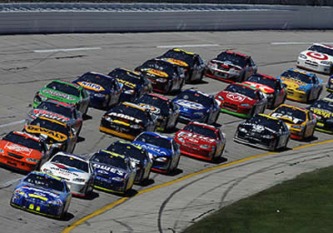
Imaginemos por un momento que nuestro proceso de desarrollo es como una carrera de autos y depende de cómo y en que condiciones alcancemos la meta.
Ahora que pasaría si partimos con la maquinaria en perfectas condiciones, pero, con el tanque de combustible ocupado hasta el nivel de reserva únicamente. Al concluir el primer tramo de la carrera y llegar a la estación de servicio tendremos la oportunidad de recargar nuevamente gasolina, pero con una significativa perdida de tiempo, ya que tuvimos que reducir la velocidad para economizar combustible y poder llegar a esta estación.
Nuevamente emprendemos nuestro recorrido, cometiendo los mismos errores, llenamos solo lo concerniente al combustible de reserva e incluso aumentan unos imprevistos como tropiezos, choques y combustible contaminado, donde piezas de motor y parte del chasis se van ha exigir, sufriendo asimismo toda la maquinaria. Una y otra vez obtenemos los mismos resultados a lo largo de todas las etapas del recorrido y así sucesivamente hasta llegar al final de la carrera. Podemos evaluar nuestro desempeño en la carrera de autos y tratar de correrla al año siguiente en mejores condiciones y con un mejor presupuesto para el combustible, ahorrando por ejemplo en tapicería. Pero, con el cuerpo humano todo este suceso que se compara con nuestro desarrollo ya no puede comenzar de nuevo, porque ya no existe otra oportunidad. Solo existe una y hay que conocerla y tomarla si o si.


La talla y el peso en sus valores adecuados son los primeros indicativos de buena nutrición durante la infancia y están directamente relacionados con un adecuado desarrollo integral del sistema neurológico, afectivo e intelectual de nuestros niños. Enfaticemos nuestros esfuerzos en etapas tempranas del desarrollo como embarazo y lactancia donde la exigencia de nutrientes es más elevada por el rápido crecimiento así como también en la etapa de la adolescencia. El éxito del desempeño futuro de nuestros hijos esta en nuestras manos: “comer para alimentarse y no para llenarse”.
Es importante enfatizar que una mala alimentación genera insuficiente suministro de nutrientes o endurecimiento de las arterias del cerebro causando una degeneración paulatina y una baja capacidad mental.
Seamos padres responsables en la alimentación de nuestros hijos arquitectos de grandes logros en el futuro desarrollo de la humanidad. Alcancemos metas alimenticias cada vez mejores, informándonos y enfocando nuestra creatividad y esfuerzos para conseguir un óptimo desarrollo físico e intelectual.

